Fie fisierul meu e ceva de genu:

a’\n’

n’\n’

1. Se ia un vector random “randomVector” de cat este dimensiunea fisierului si se genereaza numere aleatoare in el. De exemplu pentru exemplul de mai sus ar fii:

**randomVector[] = { 2, 1, 1, 0, 0, 4}**

1. Folosind mergeSort(), se sorteaza in alt vector denumit **sortedVector[]** vectorul randomVector

**sortedVector[] = { 0, 0, 1, 1, 2, 4}**

**CRIPTAREA :**

void cryptFile(char *pathFile, char *pathFile2, vector<int> &randomVector, vector<int> &sortedVector)

1. Se creeaza 2 copii ale celor doi vectori, unde **copyRandomVector** este tot initializat cu -2, iar **copySortedVecto**r este tot initializat cu -1.

* Pentru fiecare element din **sortedVecto**r il cautam in **randomVector.**
* Daca **il gasim**, prima aparitie a lui, in **randomVector** il marcam cu **-1, modificand valoarea initiala**
* Iar valoarea lui o punem pe aceeasi pozitie in **copyRandomVector**
* De asemenea, **tot aceasta valoare**, o punem in continuare in **copySorted**

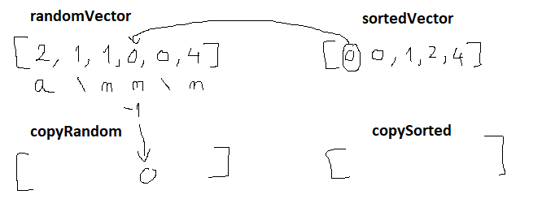

* Se repeta pasii astia pt fiecare element, IN CAZUL IN CARE, in randomVector apare un ‘\n’
* Punem elemental in copyRandom si in copySorted, il marcam cu -1 pe el, dar sip e caracterul din dreapta sau din stanga lui

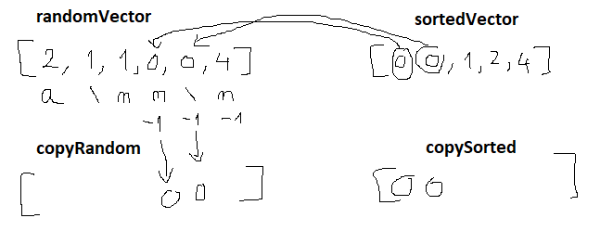

Intr-un final copySorted ar fii fisierul meu criptat

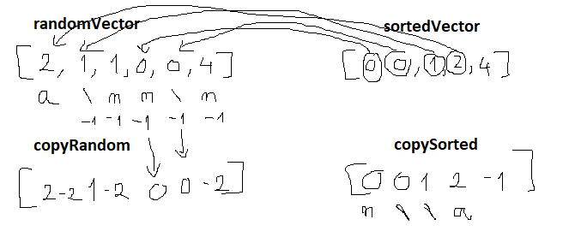

**randomVector** --------🡪 devine __> **copyRandom**

**sortedVector** ----------🡪 devine ->>> **copySorted**

**DECRIPTAREA**

* **Este operatia inversa**

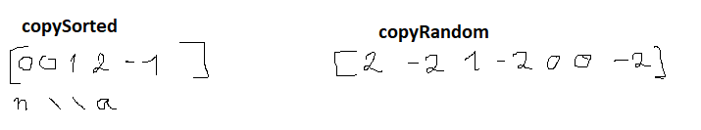

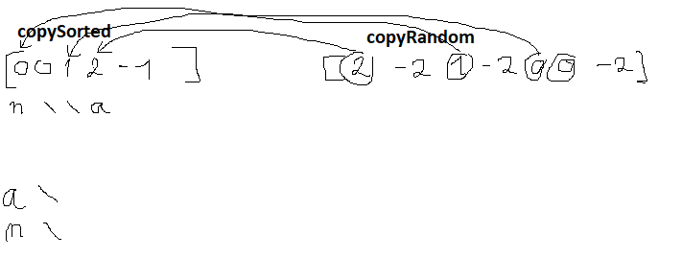

* **Problema a fost la mutarea pointerului prin fisier. De exemplu:**

**If( copyRandom [ 0] == copySorted [ 3] )**

* **Intuitiv as fii mutat pointerul cu 3 pozitii si as fii citit caracterul, dar pointerul pentru ‘\n’ nu este p = 1 ci p= 2, adica p+2;**
* **Asa ca retin intr-o variabila aux valoarea lui 3, aux = 3**
* **Si citesc fiecare character din fisier, decrementand in timpul ala aux, aux--;**

fseek(f2, 0, SEEK_SET); // mereu trb sa duc pointerul din nou la inceputul fisierului

int aux = j;

char c;

if (aux == 0) c = fgetc(f2);

else {

while (aux != -1) {

c = fgetc(f2);

aux--;

}

}

fputc(c, f3); // intr-un final afisez caracterul citit

sortedVector[j] = -1;